Das Altargemälde
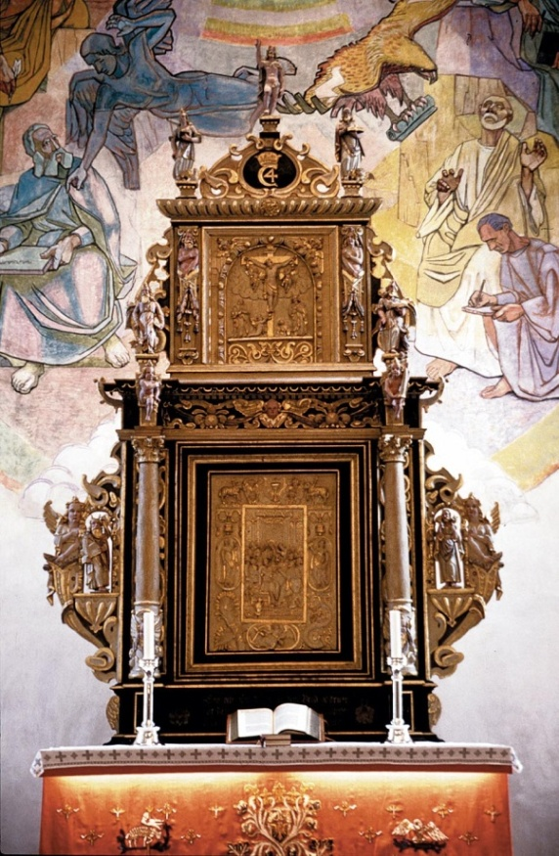
Dieses Altargemälde ist ein Kleinod aus dem Jahre 1633 und von Johan Reinholt geschnitzt. Das Abendmahlfeld unten ist von gehöriger Symbolik umkränzt. Unten sehen wir Frau Pelikan, die sich die Brust blutig schindet, um die Nestlinge zu füttern - und weiter sehen wir Brot, Wein, Kornähren und Trauben und darüber noch das siegreiche Lamm. An den Seiten und darunter finden wir drei Frauengestalten alt Vertreter des Glaubens, der Hoffnung und der Liebe.
Das obere Feld hat die Kreuzigungsszene als Motiv. Es wird von zwei Engeln getragen, die auf akantusumkränzten, hellenischen Säulen stehen. Die Engel tragen Jesu Torturgeräte, die Nägel und den krähenden Hahn - Symbole der seelischen und der körperlichen Tortur. Die Frauen am Kreuz tragen Schalen worin sie die Blutstropfen sammeln, die von dem leidenden Christus fallen.
Ganz oben auf dem Altargemälde thront der siegreiche und auferstandene Christus - von den vier Evangelisten umkränzt.

Die Orgelgallerie
Zuletzt wenden wir uns an die Gallerie und betrachten das leuchtende Kreuz der Orgel da oben. Hier ist der eigentliche Sinn mit diesem Gotteshaus wie mit jedem Gottesdienst: Hoffnung und Licht über das ganze Leben.

Die vier geschnitzten Figuren an der Front der Orgelgallerie verbindet diese Kirche mit der ganzen kirchlichen Geschichte. Sie repräsentieren Ambrosius, Luther, Hans Nilsen Hauge und Landstad.

Vielen Dank für den Besuch! Auf Wiedersehen!

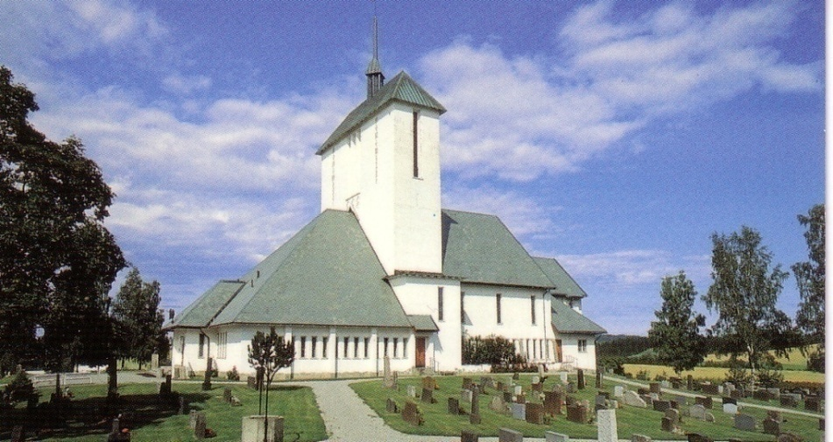

Willkommen
in
Ullensaker Kirche!

Wenn man heute vor der Ullensaker Kirche steht, soll man wissen, dass hier schon seit vielen Jahrhunderten Gotteshäuser stehen. Die heutige Kirche ist die 4. in der Reihe von christlichen Gotteshäusern, aber schon vor dem christlichen Zeitalter gab er hier einen Tempel, dem skilaufenden Gott ULL gewidmet.

Die erste Kirche, die wir kennen, wurde am Ende des 11. Jahrhunderts gebaut. Diese steinerne Kirche blieb etwa 400 Jahre lang stehen - bis um das Jahr 1475. Sie wurde dann durch einen Lehmsturz zerstört.
Dann folgte eine Stabkirche, die nach etwa 300 Jahren 1768 abgebrochen wurde.
Die dritte - eine hölzerne Kirche - wurde nach fast 200 Jahren durch eine Feuersbrunst zugrunde gerichtet.
Die jetzige Ullensaker Kirche wurde im Herbst 1958 eingeweiht, Der Architekt Arnstein Arneberg hat sie gezeichnet. Arneberg war von der Geschichte der Kirchen stark engagiert und wünschte, alle die alten Kirchenhäuser in dem neuen weiterleben zu lassen. Dabei sollte die neue Kirche auch ein Sinnbild des menschlichen Trachtens nach Gott sein. Es ist ihm auch gelungen, in einer meisterhaften Weise seinen Wunsch zu verwirklichen:
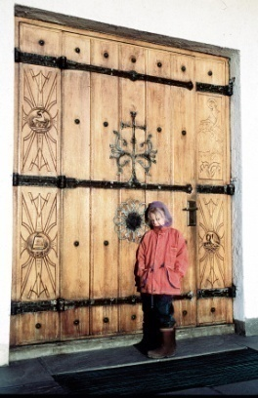
Hier sind die niedrigen Wände der Wikingerzeit mit der Form der monumentalen romantischen Stabkirche und der gezimmerten Kreuzkirche vereint - alles von dem Gesichtspunkt abhängig, von wo man die Kirche betrachtet.

Bevor wir eintreten, betrachten wir die Haupttür, die mit zierlichen Schmiedeeisen und symbolischer Holzschnitzerei versehen ist. Der Türring stammt aus dem 12. Jahrhundert.

Die Freskogemälde
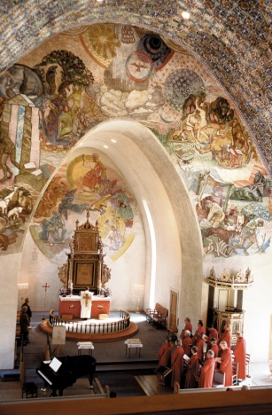
Wenn wir in den Kirchenraum eintreten, bemerken wir die prachtvollen Dekorationen von Alf Rolfsen. Er nimmt seinen Ausgangspunkt im Motiv der Altargemälde. Dies hat er dann vergrössert und im Chor weitergefürt, wo der siegreiche Christus thront. Er ist von den vier Evangelisten flankiert.

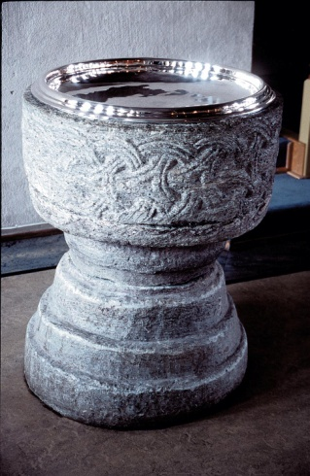
An der Frontwand des Kirchenschiffes finden wir oben das Symbol der Dreieinigkeit. Darunter folgt das Wunder der Schöpfung - Eden - das Vollkommene. Gerade hier machte aber der Mensch Aufruhr wider Gott, und wir sehen die Folgen davon in der tiefsten Erniedrigung, die ein Mensch erleben kann: dem Brudermord. An der entgegensetzten Wand ist die Arbeit das Thema. Wir werden an die Worte erinnert: "Im Schweisse deines Angesichts sollst du dein Brot essen" - aber auch an die Veredlung durch die Arbeit als Gegensatz zu Erniedrigung.
Die Nordwand hat das bekannte Motiv: "Wie der Hirsch schreit nach frischem Wasser, so schreit meine Seele, Gott, zu dir". Tiefe Symbolik und klare Rede! Aus dem Norden - aus der Dunkelheit - im äussersten Abstand zu Gott sehnen wir uns nach im, unserem Vater.

An der Südwand gibt es keine solchen Gemälde, sondern drei hohe Fenster mit verschiedenen Glassgemälden mit Bleieinfassung. Im ersten Fenster sehen wir das Lamm mit der Siegesfahne und darüber eine Krone. Das zeugt von dem Sieg Jesu über Sünde und Tod. Im zweiten Fenster finden wir ein anderes Christussymbol: Den Weinbaum. Das dritte Fenster hat als Motiv das Friedenssymbol, eine Taube mit einem Oelblatt im Schnabel.

Über das Ganze hat Rolfsen am Deckengewölbe den mächtigen unendlichen Sternhimmel hergestellt. In seiner Tiefe und Grösse sehen wir wieder ein Bild von der grenzenlosen Machtfülle Gottes.
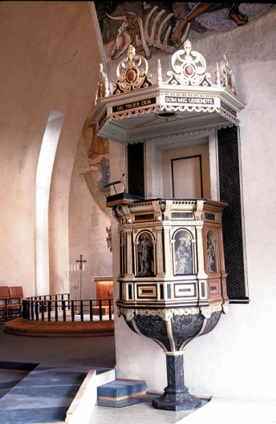
Die Bankwangen
Während wir nach vorne gehen, sehen wir die Bankwangen an. Fünf Motive werden hier wiederholt: Engel mit Glorie - Schiff - Kreuz - das Symbol für Glaube, Hoffnung und Liebe - und zuletzt der Davidsstern.

Die Kanzel
An der rechten Seite finden wir nun die Kanzel aus dem Jahre 1649. Sie wurde von dem bekannten Pfarrer und Heerführer Kjeld Stub gemalt. Die Bildfelder zeigen Christus, von den vier Evangelisten umkränzt. Das Johannesfeld ist nicht restauriert worden. Hier finden wir also das unberührte Werk von Stub - meisterlich lebhaft, fast impressionistisch!

Der Taufstein
Links, an der Grenze zwischen Chor und Schiff, finden wir den talksteinernen Taufstein. Neben dem alten Ring an der Haupttüs ist der Taufstein das wertvollste der Kirche. Beide sind aus dem 12. Jahrhundert. Die Ornamentik hier ist sehr alt - ja, wirklich mit den frühsten Darstellungen aus der altnorwegischen Zeit verwandt. Gleiczeitig hat sie aber auch Spuren des christlichen Ewigkeitpräges.

